第2节 生态系统的能量流动
[学习目标与核心素养] 1.分析生态系统的能量流动过程，建立生命系统的物质和能量观。2.概述研究能量流动的意义，建立生态平衡观。

一、能量流动的概念和过程
1.能量流动的概念
是指生态系统中能量的输入、传递、转化和散失的过程。
2.能量流经第一营养级的过程
(1)输入：生产者通过光合作用把太阳能转化为化学能，固定在有机物中。
(2)去向
①在生产者的呼吸作用中以热能形式散失。
②随着残枝败叶等被分解者分解而释放出来。
③被初级消费者摄食同化，流入下一个营养级。
3.能量流经第二营养级的过程
(1)输入：通过摄食生产者获得。
(2)去向
①通过呼吸作用以热能形式散失。
②随尸体、排泄物流向分解者。
③被次级消费者摄食同化，流入下一营养级。
4.能量在某个生态系统中流动的过程图解
INCLUDEPICTURE "E:\\张晓晴\\张晓晴\\2019\\同步\\生物\\人教必修3\\BBB+3.TIF" \* MERGEFORMATINET INCLUDEPICTURE "E:\\张晓晴\\张晓晴\\2019\\同步\\生物\\人教必修3\\word\\BBB+3.TIF" \* MERGEFORMATINET INCLUDEPICTURE "E:\\张晓晴 生物人教必修3\\word\\BBB+3.TIF" \* MERGEFORMATINET 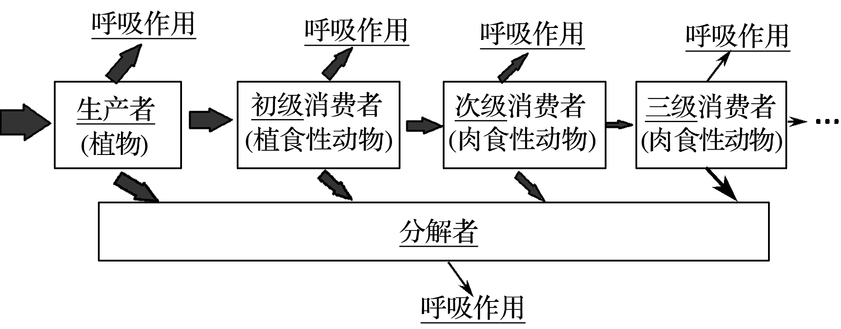
可以看出：生产者及各级消费者能量流动相同的三个去向是：通过呼吸作用以热能的形式散失，被下一营养级摄入利用，被分解者分解利用。
INCLUDEPICTURE "E:\\张晓晴\\张晓晴\\2019\\同步\\生物\\人教必修3\\判断正误1.TIF" \* MERGEFORMATINET INCLUDEPICTURE "E:\\张晓晴\\张晓晴\\2019\\同步\\生物\\人教必修3\\word\\判断正误1.TIF" \* MERGEFORMATINET INCLUDEPICTURE "E:\\张晓晴 生物人教必修3\\word\\判断正误1.TIF" \* MERGEFORMATINET 
(1)流经生态系统的总能量是照射在生产者上的太阳能( )
(2)初级消费者粪便中的能量属于生产者同化的能量( )
(3)初级消费者摄入的能量全部转化为自身的能量，储存在有机物中( )
答案 (1)× (2)√ (3)×
INCLUDEPICTURE "E:\\张晓晴\\张晓晴\\2019\\同步\\生物\\人教必修3\\学以致用1.TIF" \* MERGEFORMATINET INCLUDEPICTURE "E:\\张晓晴\\张晓晴\\2019\\同步\\生物\\人教必修3\\word\\学以致用1.TIF" \* MERGEFORMATINET INCLUDEPICTURE "E:\\张晓晴 生物人教必修3\\word\\学以致用1.TIF" \* MERGEFORMATINET 
下图是某生态系统的能量流动图解，图中数值的单位是kcal/(m²·a)。请回答问题：
INCLUDEPICTURE "E:\\张晓晴\\张晓晴\\2019\\同步\\生物\\人教必修3\\BBB+4.TIF" \* MERGEFORMATINET INCLUDEPICTURE "E:\\张晓晴\\张晓晴\\2019\\同步\\生物\\人教必修3\\word\\BBB+4.TIF" \* MERGEFORMATINET INCLUDEPICTURE "E:\\张晓晴 生物人教必修3\\word\\BBB+4.TIF" \* MERGEFORMATINET 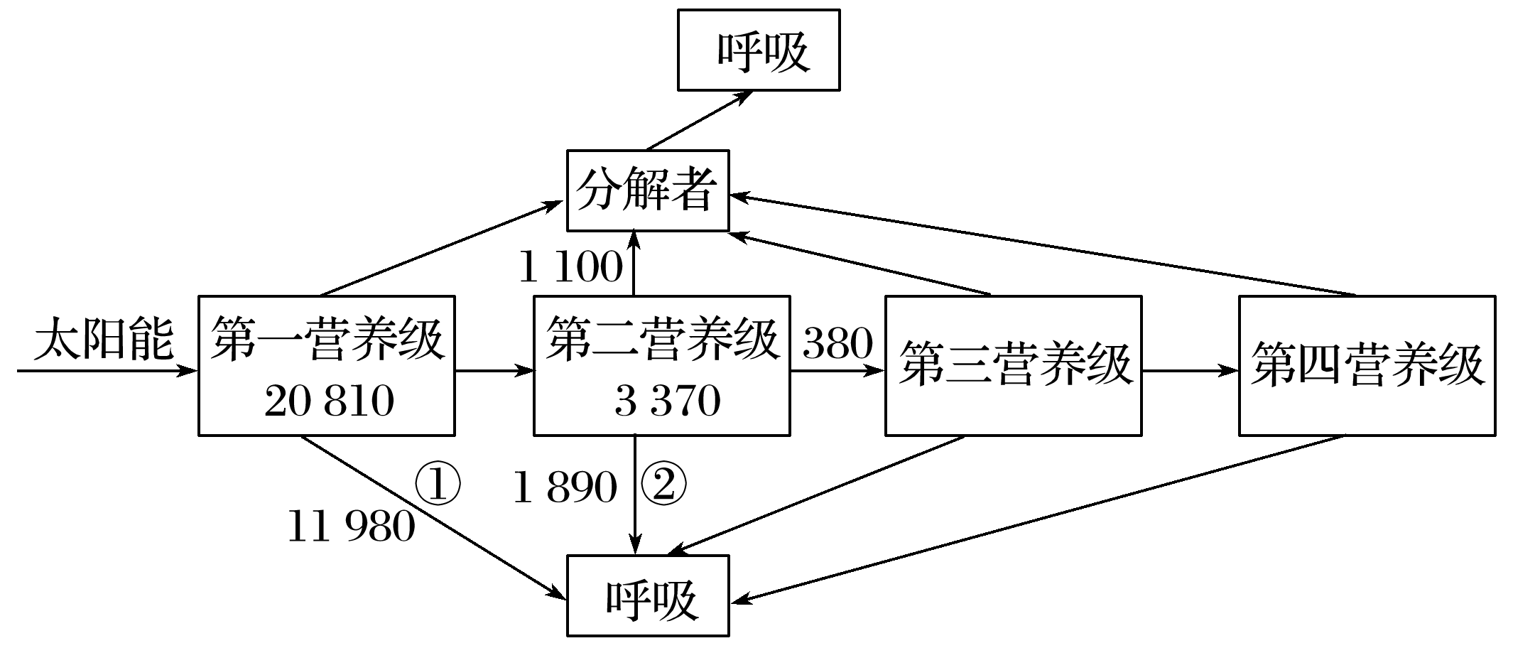
(1)该生态系统能量流动的源头是太阳能。
(2)输入该生态系统的总能量值是20 810 kcal/(m²·a)，能量在该生态系统中是沿着食物链(网)流动的。
(3)该生态系统输出的能量是通过动物、植物、微生物的呼吸作用实现的。
(4)第二营养级粪便中的能量被分解者分解利用属于①(填标号)过程。
(5)第二营养级用于生长、发育和繁殖的能量是1 480 kcal/(m²·a)。
INCLUDEPICTURE "E:\\张晓晴\\张晓晴\\2019\\同步\\生物\\人教必修3\\左括.tif" \* MERGEFORMATINET INCLUDEPICTURE "E:\\张晓晴\\张晓晴\\2019\\同步\\生物\\人教必修3\\word\\左括.tif" \* MERGEFORMATINET INCLUDEPICTURE "E:\\张晓晴 生物人教必修3\\word\\左括.tif" \* MERGEFORMATINET 关键点拨 INCLUDEPICTURE "E:\\张晓晴\\张晓晴\\2019\\同步\\生物\\人教必修3\\右括.tif" \* MERGEFORMATINET INCLUDEPICTURE "E:\\张晓晴\\张晓晴\\2019\\同步\\生物\\人教必修3\\word\\右括.tif" \* MERGEFORMATINET INCLUDEPICTURE "E:\\张晓晴 生物人教必修3\\word\\右括.tif" \* MERGEFORMATINET 生态系统的能量流动
能量的输入 | 生产者的同化量
能量的输出 | 各生物成分的呼吸量
生态系统所需能量的根本来源 | 几乎都是来自太阳能
消费者的同化量 | 摄入量－粪便量
同化量的去路(某营养级能量的去路) | 呼吸消耗量＋用于生长、发育和繁殖的能量＝呼吸消耗量＋流入下一营养级的能量＋被分解者利用的能量

二、能量流动的特点及其实践意义
1.能量流动的特点
INCLUDEPICTURE "E:\\张晓晴\\张晓晴\\2019\\同步\\生物\\人教必修3\\BBB+5.TIF" \* MERGEFORMATINET INCLUDEPICTURE "E:\\张晓晴\\张晓晴\\2019\\同步\\生物\\人教必修3\\word\\BBB+5.TIF" \* MERGEFORMATINET INCLUDEPICTURE "E:\\张晓晴 生物人教必修3\\word\\BBB+5.TIF" \* MERGEFORMATINET 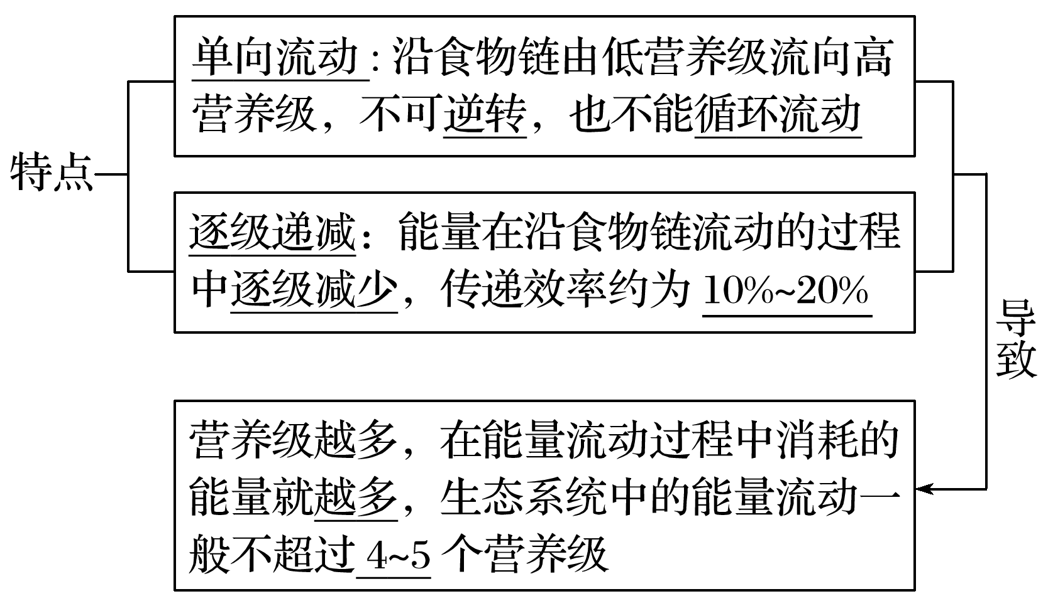
2.能量金字塔
将单位时间内各个营养级所得到的能量数值，由低到高绘制成图，可形成一个金字塔图形。
3.能量传递效率
(1)计算公式
能量传递效率＝×100%。
(2)一般生态系统中相邻两个营养间的能量传递效率大约为10%～20%。
4.研究能量流动的实践意义
(1)帮助人们科学规划、设计人工生态系统，使能量得到最有效的利用。
(2)帮助人们合理地调整生态系统中的能量流动关系，使能量持续高效地流向对人类最有益的部分。
INCLUDEPICTURE "E:\\张晓晴\\张晓晴\\2019\\同步\\生物\\人教必修3\\左括.tif" \* MERGEFORMATINET INCLUDEPICTURE "E:\\张晓晴\\张晓晴\\2019\\同步\\生物\\人教必修3\\word\\左括.tif" \* MERGEFORMATINET INCLUDEPICTURE "E:\\张晓晴 生物人教必修3\\word\\左括.tif" \* MERGEFORMATINET 特别提醒 INCLUDEPICTURE "E:\\张晓晴\\张晓晴\\2019\\同步\\生物\\人教必修3\\右括.tif" \* MERGEFORMATINET INCLUDEPICTURE "E:\\张晓晴\\张晓晴\\2019\\同步\\生物\\人教必修3\\word\\右括.tif" \* MERGEFORMATINET INCLUDEPICTURE "E:\\张晓晴 生物人教必修3\\word\\右括.tif" \* MERGEFORMATINET (1)能量能多级利用，但不能循环利用。
(2)提高的是能量的利用率，而不是传递效率。
INCLUDEPICTURE "E:\\张晓晴\\张晓晴\\2019\\同步\\生物\\人教必修3\\判断正误1.TIF" \* MERGEFORMATINET INCLUDEPICTURE "E:\\张晓晴\\张晓晴\\2019\\同步\\生物\\人教必修3\\word\\判断正误1.TIF" \* MERGEFORMATINET INCLUDEPICTURE "E:\\张晓晴 生物人教必修3\\word\\判断正误1.TIF" \* MERGEFORMATINET
(1)生态系统的能量流动是逐级递减的，原因是一个营养级同化的能量只有一部分流入下一个营养级( )
(2)生态系统的能量流动是单向的，原因是一个营养级呼吸散失的能量不能被生产者再同化，以及捕食关系是不可逆的( )
(3)由于能量在流动的过程中逐级递减，所以营养级越高，该营养级的总能量及生物的数量就会越少( )
(4)拔去田地中的杂草是人为地调整能量流动的方向，提高生态系统的能量传递效率( )
答案 (1)√ (2)√ (3)× (4)×
INCLUDEPICTURE "E:\\张晓晴\\张晓晴\\2019\\同步\\生物\\人教必修3\\学以致用1.TIF" \* MERGEFORMATINET INCLUDEPICTURE "E:\\张晓晴\\张晓晴\\2019\\同步\\生物\\人教必修3\\word\\学以致用1.TIF" \* MERGEFORMATINET INCLUDEPICTURE "E:\\张晓晴 生物人教必修3\\word\\学以致用1.TIF" \* MERGEFORMATINET
根据赛达伯格湖的能量流动图解，回答以下问题：
INCLUDEPICTURE "E:\\张晓晴\\张晓晴\\2019\\同步\\生物\\人教必修3\\X-43.TIF" \* MERGEFORMATINET INCLUDEPICTURE "E:\\张晓晴\\张晓晴\\2019\\同步\\生物\\人教必修3\\word\\X-43.TIF" \* MERGEFORMATINET INCLUDEPICTURE "E:\\张晓晴 生物人教必修3\\word\\X-43.TIF" \* MERGEFORMATINET 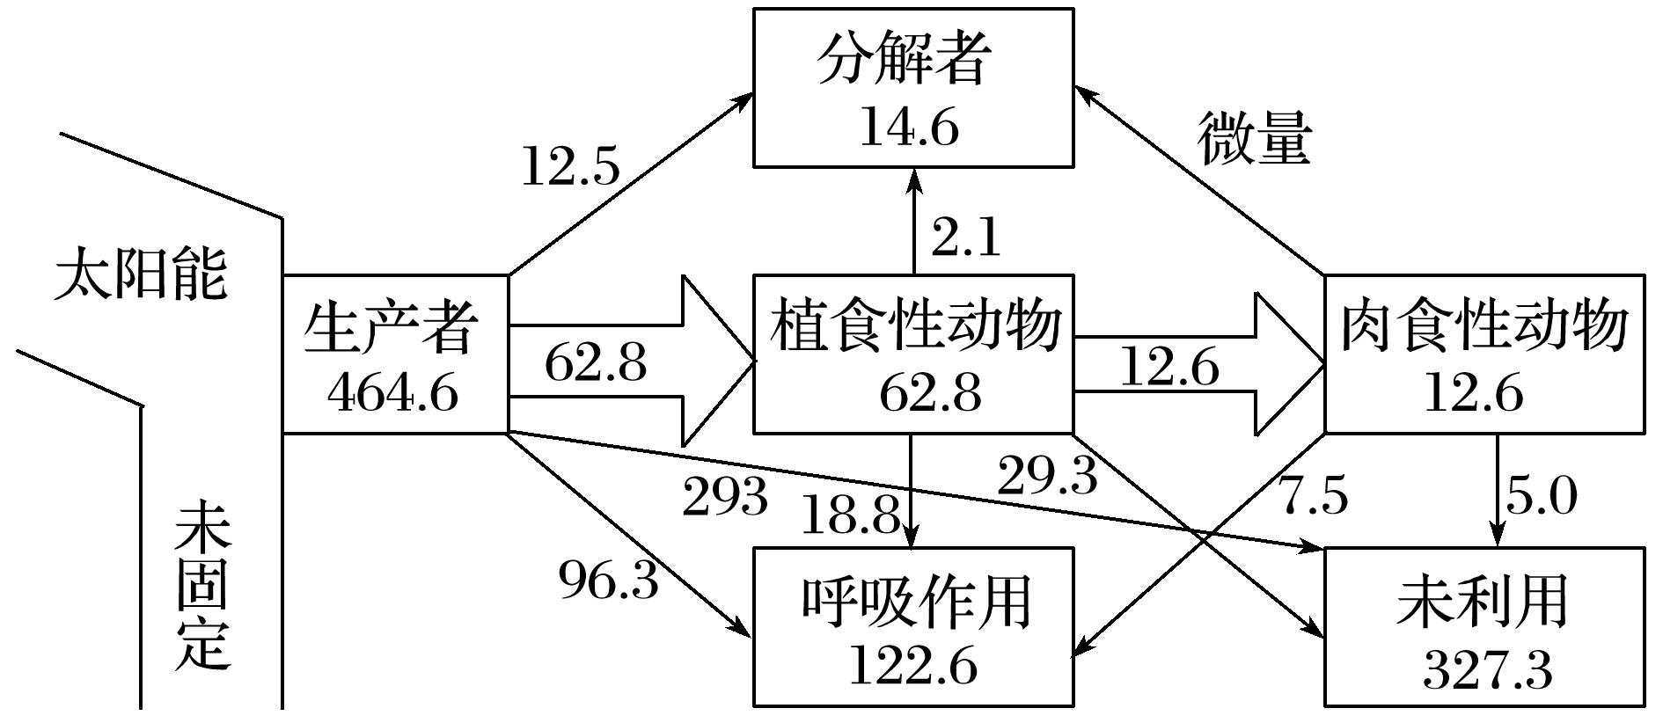
注：图中数字为能量数值，单位是J/(cm²·a)；为研究方便，将肉食性动物作为一个营养级。
(1)图中生产者、植食性动物、肉食性动物之间由于存在捕食关系而形成食物链(网)。而且这种关系是不可逆的，因而能量只能由生产者→植食性动物→肉食性动物；即能量流动是单向的。
(2)据图分析，该生态系统中生产者、植食性动物、肉食性动物固定或同化的能量分别是464.6、62.8、12.6 J/(cm²·a)；即在生态系统中生物所处的营养级越高，获取的能量越少，说明能量流动具有逐级递减的特点。
(3)第一营养级到第二营养级之间能量的传递效率是13.5%。能量不能100%流入下一营养级的原因是：一部分通过呼吸作用散失，一部分被分解者分解利用，一部分未被利用。
INCLUDEPICTURE "E:\\张晓晴\\张晓晴\\2019\\同步\\生物\\人教必修3\\学习小结.TIF" \* MERGEFORMATINET INCLUDEPICTURE "E:\\张晓晴\\张晓晴\\2019\\同步\\生物\\人教必修3\\word\\学习小结.TIF" \* MERGEFORMATINET INCLUDEPICTURE "E:\\张晓晴 生物人教必修3\\word\\学习小结.TIF" \* MERGEFORMATINET
INCLUDEPICTURE "E:\\张晓晴\\张晓晴\\2019\\同步\\生物\\人教必修3\\word\\4-108.TIF" \* MERGEFORMATINET INCLUDEPICTURE "E:\\张晓晴 生物人教必修3\\word\\4-108.TIF" \* MERGEFORMATINET 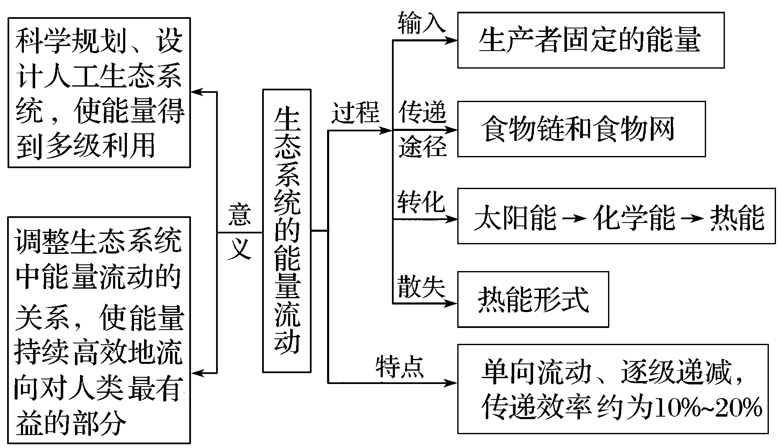

达标检测
1.(2019·河南林州一中检测)下列关于生态系统能量流动过程的说法，正确的是( )
A.流经生态系统的总能量均为生产者固定的太阳能总量
B.生态系统中能量的输入和传递一定与生物的消化与吸收有关
C.蜣螂以大象的粪便为食，即获得了大象的同化量中的一部分能量
D.生态系统的能量逐级递减与生物的呼吸作用散失热量有关
答案 D
解析 流经生态系统的总能量可以为生产者固定的太阳能总量，也可以包括生产者通过化能合成作用固定的化学能，A错误；生态系统中能量的输入与光合作用、化能合成作用有关，B错误；大象粪便中的能量不属于其同化的能量，应该属于上一营养级固定的能量，C错误；输入一个营养级中的能量不可能百分之百地流入下一营养级，能量在沿食物链流动的过程中是逐级递减的，这与生物的呼吸作用散失热量有关，D正确。
2.下图为某生态系统的能量流动简图，下列叙述错误的是( )
INCLUDEPICTURE "E:\\张晓晴\\张晓晴\\2019\\同步\\生物\\人教必修3\\RJ428.TIF" \* MERGEFORMATINET INCLUDEPICTURE "E:\\张晓晴\\张晓晴\\2019\\同步\\生物\\人教必修3\\word\\RJ428.TIF" \* MERGEFORMATINET INCLUDEPICTURE "E:\\张晓晴 生物人教必修3\\word\\RJ428.TIF" \* MERGEFORMATINET 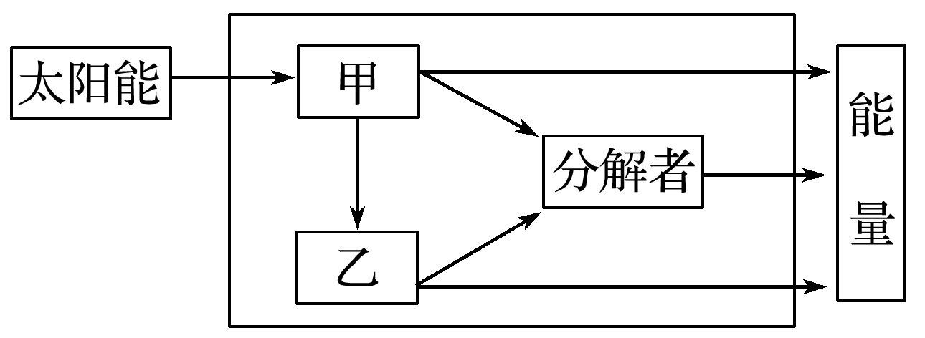
A.甲是生产者，乙是消费者
B.该生态系统是一个开放的系统
C.太阳光能通过光合作用固定并进入生态系统，可以热能形式输出
D.甲、乙和分解者所储存的能量之和是输入该生态系统的总能量
答案 D
解析 由图可知，甲能够固定太阳能，则甲为生产者，乙从甲获取能量，则乙为消费者；太阳光能通过光合作用固定并进入生态系统，经过生产者、消费者和分解者的呼吸作用，有一部分能量以热能的形式散失，因此生态系统需要不断从外界获得能量的同时又不断将能量扩散到外界；输入该生态系统的总能量是生产者甲固定的太阳能总量。
3.下图为生态系统中能量流动图解部分示意图，①②③④各代表一定的能量值，下列叙述中错误的是( )
INCLUDEPICTURE "E:\\张晓晴\\张晓晴\\2019\\同步\\生物\\人教必修3\\RJ432.TIF" \* MERGEFORMATINET INCLUDEPICTURE "E:\\张晓晴\\张晓晴\\2019\\同步\\生物\\人教必修3\\word\\RJ432.TIF" \* MERGEFORMATINET INCLUDEPICTURE "E:\\张晓晴 生物人教必修3\\word\\RJ432.TIF" \* MERGEFORMATINET 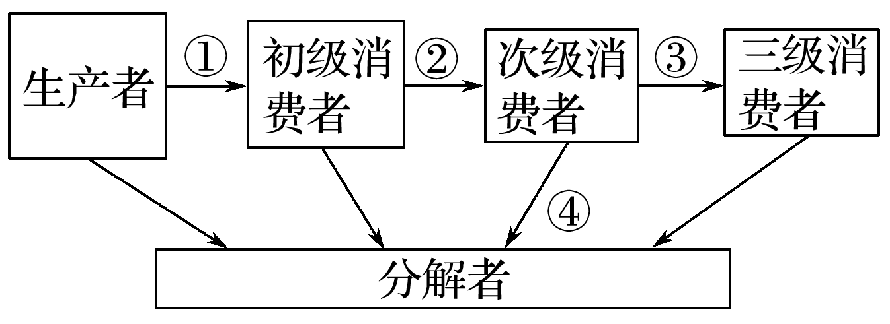
A.生态系统中能量流动具有单向性主要是因为食物链中生物之间吃与被吃的关系不可逆转
B.一般情况下，能量在相邻的两个营养级之间的传递效率大约是10%～20%
C.①表示流经此生态系统的总能量
D.从能量关系看，②＞③＋④
答案 C
4.稻田里，农民要拔掉稗草；鱼塘中，人们要不断清除肉食性的“黑鱼”，用生态学的观点看，这是为了( )
A.保持生态平衡
B.保持生物群落的单一性
C.调整生态系统能量流动方向
D.使物质能够尽快地循环流动
答案 C
解析 稻田中水稻与稗草构成竞争关系，除去杂草(稗草)，可使能量尽可能多地流向水稻；鱼塘中清除更高营养级的肉食性“黑鱼”，可使能量尽可能多地流向养殖鱼类。
5.下图是某生态系统能量流动过程图解，回答下列问题：
INCLUDEPICTURE "E:\\张晓晴\\张晓晴\\2019\\同步\\生物\\人教必修3\\RJ443.TIF" \* MERGEFORMATINET INCLUDEPICTURE "E:\\张晓晴\\张晓晴\\2019\\同步\\生物\\人教必修3\\word\\RJ443.TIF" \* MERGEFORMATINET INCLUDEPICTURE "E:\\张晓晴 生物人教必修3\\word\\RJ443.TIF" \* MERGEFORMATINET 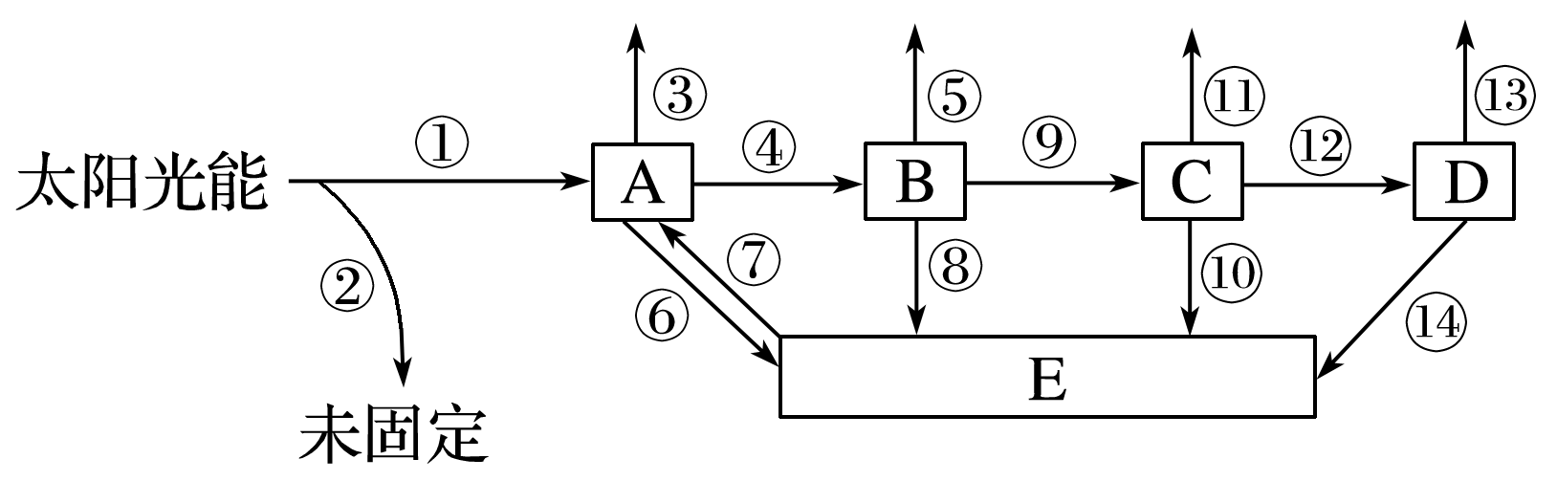
(1)流经该生态系统的总能量是 (填序号)。
(2)图中 (填字母)为分解者，理由是
。
(3)图中哪个箭头是不应存在的？ (填序号)。
(4)⑫的能量最多时只有④的能量的几分之几？ 。
(5)B属于 动物，它的粪便中的能量会被 利用，用过程 (填序号)表示。
答案 (1)① (2)E 从生产者到各级消费者都有能量流入E (3)⑦ (4)1/25 (5)植食性 E(分解者) ⑥
解析 (1)生产者(图中A)固定的太阳能即图中的①是流经该生态系统的总能量。(2)(3)图中B、C、D是初级、次级、三级消费者，A、B、C、D都有能量流入E，则E为分解者，但E能量不会倒流入A、B、C、D，故图中箭头⑦不存在。(4)⑫的能量最多有⑨的1/5，⑨最多有④的1/5，故⑫最多有④的1/25。(5)A是生产者，B以A为食，B为植食性动物，它的粪便会被分解者E分解利用，即图中过程⑥。

课时对点练
INCLUDEPICTURE "E:\\张晓晴\\张晓晴\\2019\\同步\\生物\\人教必修3\\对点训练A.TIF" \* MERGEFORMATINET INCLUDEPICTURE "E:\\张晓晴\\张晓晴\\2019\\同步\\生物\\人教必修3\\word\\对点训练A.TIF" \* MERGEFORMATINET INCLUDEPICTURE "E:\\张晓晴 生物人教必修3\\word\\对点训练A.TIF" \* MERGEFORMATINET 
题组一 能量流动的过程
1.在生态系统的能量流动过程中，能量形式转变的顺序是( )
A.光能→化学能→热能
B.热能→光能→化学能
C.化学能→光能→热能
D.光能→热能→化学能
答案 A
解析 生态系统中的能量流动应从生产者固定太阳能开始。生产者将光能转化为有机物中的化学能，然后依次再被各级消费者利用，最终以热能的形式散失于无机环境中，故选A项。
2.在一个生态系统中，某食草动物同化的能量等于( )
A.生产者固定的太阳能总量
B.生产者固定的太阳能总量减去生产者的呼吸量
C.被食草动物摄取的植物中所含的能量减去粪便中所含的能量
D.用于食草动物的生长、发育和繁殖等生命活动所需的能量
答案 C
解析 食草动物以草为食物，经消化吸收，真正进入体内的能量是食物中的能量减去粪便中包含的能量，即为其同化的能量。
3.(2018·江西鹰潭一中期末)如图是该生态系统中能量流向物种甲后发生的一系列变化示意图，下列有关叙述不正确的是( )
INCLUDEPICTURE "E:\\张晓晴\\张晓晴\\2019\\同步\\生物\\人教必修3\\4-109.TIF" \* MERGEFORMATINET INCLUDEPICTURE "E:\\张晓晴\\张晓晴\\2019\\同步\\生物\\人教必修3\\word\\4-109.TIF" \* MERGEFORMATINET INCLUDEPICTURE "E:\\张晓晴 生物人教必修3\\word\\4-109.TIF" \* MERGEFORMATINET 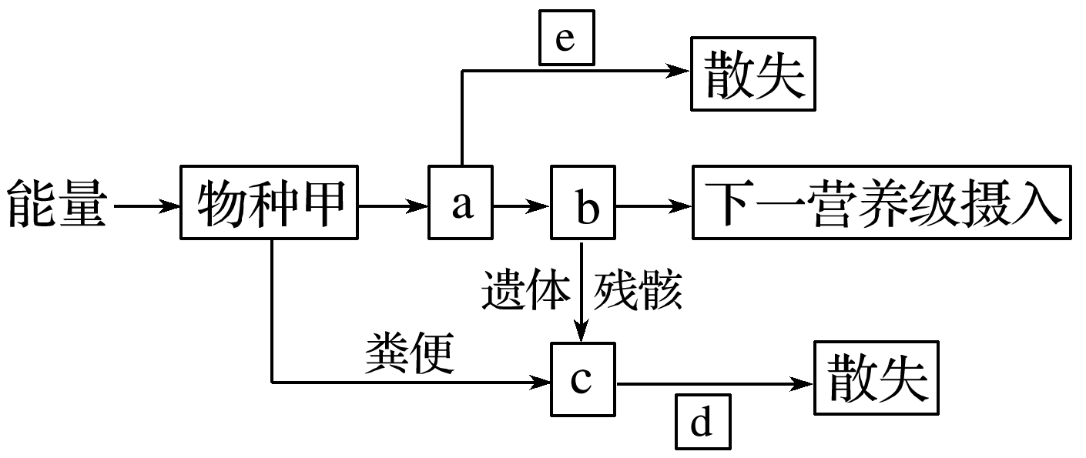
A.a表示物种甲同化的能量
B.e表示物种甲呼吸散失的能量
C.b表示物种甲用于自身生长、发育和繁殖的能量
D.a中的能量包括粪便中的能量
答案 D
解析 分析物种甲的能量去路可知，a表示物种甲同化的能量，b表示物种甲用于自身生长、发育和繁殖等生命活动所需的能量，c表示分解者利用的能量，d表示分解者通过呼吸作用散失的能量，e表示物种甲通过呼吸作用散失的能量。物种甲粪便中的能量不属于其同化量。

题组二 能量流动的特点
4.(2019·四川双流中学高二月考)如图表示某草原生态系统中的能量流动图解，①～④表示相关过程的能量流动量。下列有关叙述正确的是( )
INCLUDEPICTURE "E:\\张晓晴\\张晓晴\\2019\\同步\\生物\\人教必修3\\4-110.TIF" \* MERGEFORMATINET INCLUDEPICTURE "E:\\张晓晴\\张晓晴\\2019\\同步\\生物\\人教必修3\\word\\4-110.TIF" \* MERGEFORMATINET INCLUDEPICTURE "E:\\张晓晴 生物人教必修3\\word\\4-110.TIF" \* MERGEFORMATINET 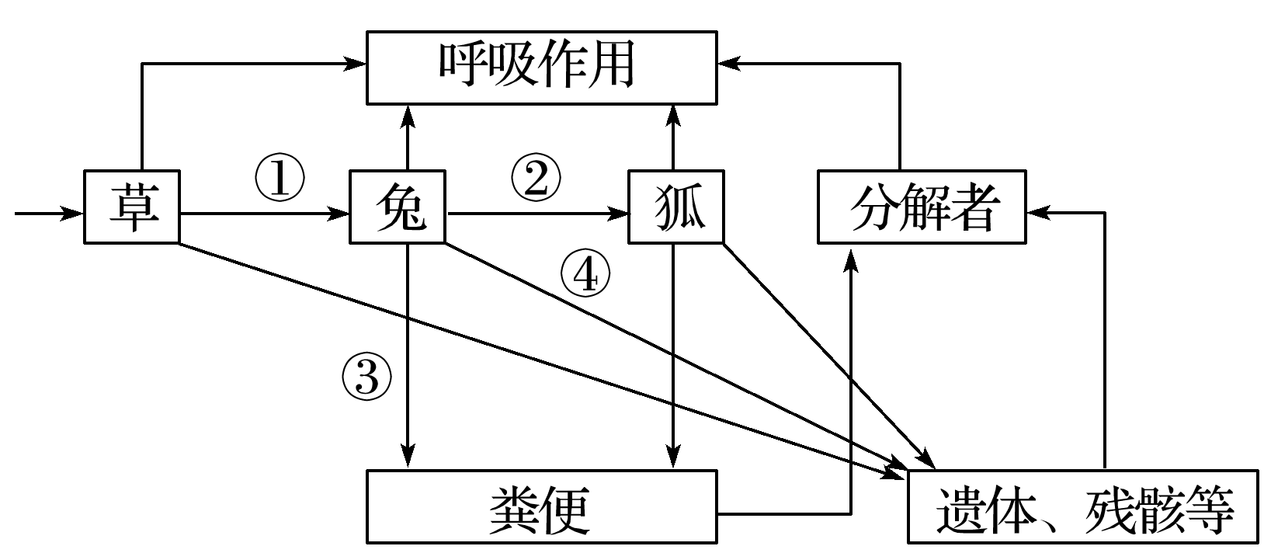
A.①是流入该生态系统的总能量
B.③和④分别属于草和兔同化量的一部分
C.图中②/①的值可代表兔到狐的能量传递效率
D.分解者获得的能量最少
答案 B
解析 流入该生态系统的总能量是生产者(草)固定的总能量，A错误；①为兔的摄入量，包括兔的同化量和粪便量，②为狐的摄入量，能量传递效率指的是相邻营养级中高营养级与低营养级同化量的比值，因此②/①的值不能代表兔到狐的能量传递效率，C错误；所有动植物的遗体最终几乎都会被分解者分解，因此，分解者获得的能量不一定最少，D错误；③为兔的粪便中的能量，属于草的同化量，④为兔的遗体、残骸等中的能量，属于兔的同化量，B正确。
5.(2018·合肥六校联考)如图是某人工鱼塘生态系统能量流动图，过程中部分环节涉及的能量值(单位为×10³ kJ·m^{－2}·a^{－1})已标出。下列说法错误的是( )
INCLUDEPICTURE "E:\\张晓晴\\张晓晴\\2019\\同步\\生物\\人教必修3\\4-111.TIF" \* MERGEFORMATINET INCLUDEPICTURE "E:\\张晓晴\\张晓晴\\2019\\同步\\生物\\人教必修3\\word\\4-111.TIF" \* MERGEFORMATINET INCLUDEPICTURE "E:\\张晓晴 生物人教必修3\\word\\4-111.TIF" \* MERGEFORMATINET 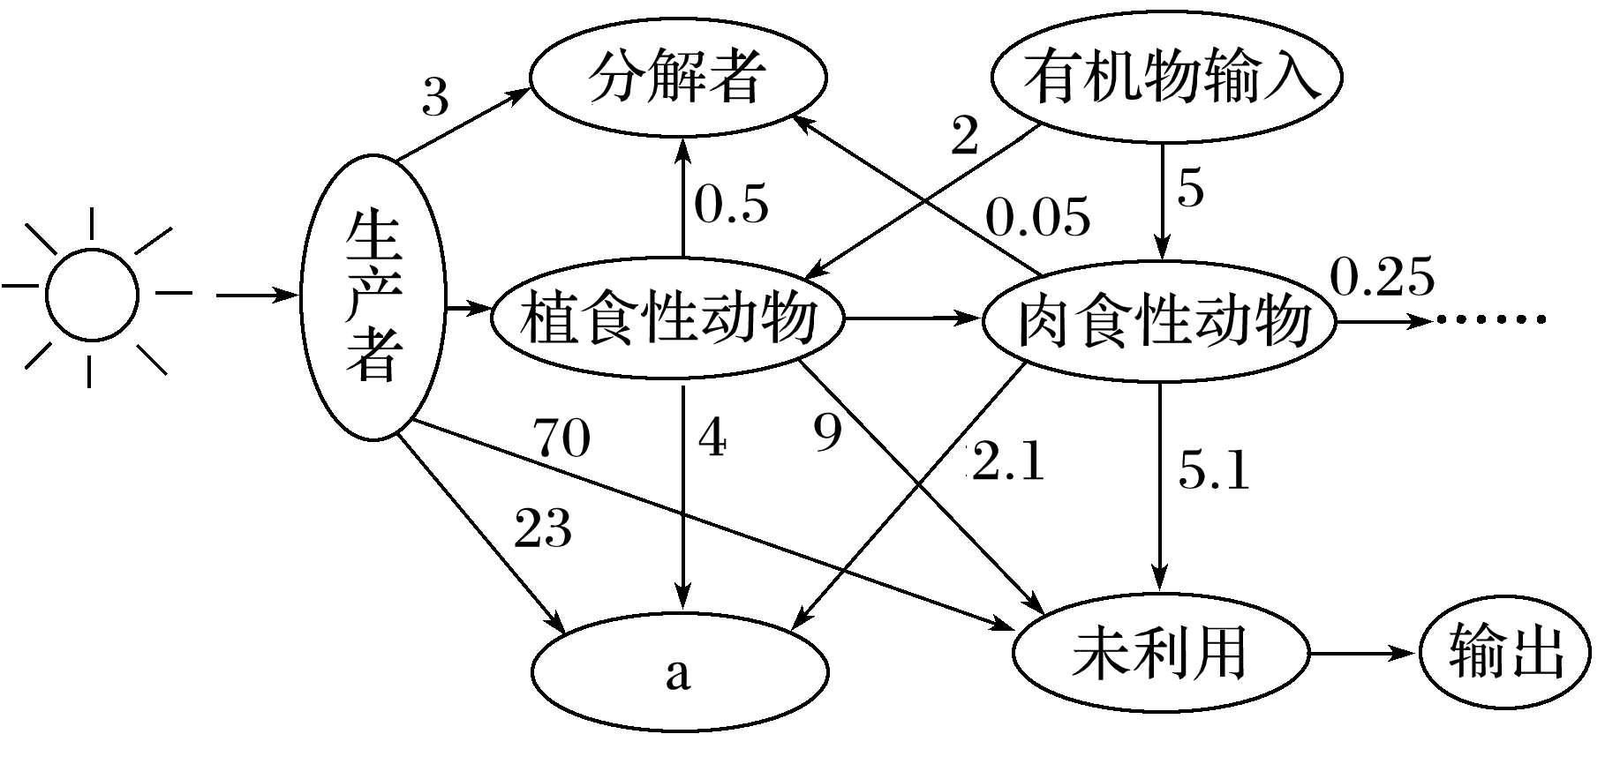
A.图中a代表的生理过程是呼吸作用
B.该生态系统中生产者固定的总能量是9.6×10⁴ kJ·m^{－2}·a^{－1}
C.第二营养级到第三营养级的能量传递效率为15.625%
D.捕食关系一般不可逆转，所以能量流动具有单向性
答案 B
解析 图中a表示的是呼吸作用，A正确；肉食性动物从植食性动物同化的能量为0.05＋0.25＋2.1＋5.1－5＝2.5×10³ kJ·m^{－2}·a^{－1}，植食性动物同化的能量为2.5＋4＋9＋0.5＝16×10³ kJ·m^{－2}·a^{－1}，则植食性动物从生产者获得的能量为16－2＝14×10³ kJ·m^{－2}·a^{－1}，所以生态系统中生产者固定的总能量是(70＋23＋3＋14)×10³＝1.1×10⁵ kJ·m^{－2}·a^{－1}，B错误；由植食性动物到肉食性动物的能量传递效率为(2.5÷16)×100%＝15.625%，C正确；能量沿着食物链和食物网流动，而捕食关系一般不可逆转，所以能量流动具有单向性，D正确。
6.(2015·福建，4)下图为某人工鱼塘食物网及其能量传递示意图(图中数字为能量数值，单位是J·m^{－2}·a^{－1})，下列叙述正确的是( )
INCLUDEPICTURE "E:\\张晓晴\\张晓晴\\2019\\同步\\生物\\人教必修3\\4-112.TIF" \* MERGEFORMATINET INCLUDEPICTURE "E:\\张晓晴\\张晓晴\\2019\\同步\\生物\\人教必修3\\word\\4-112.TIF" \* MERGEFORMATINET INCLUDEPICTURE "E:\\张晓晴 生物人教必修3\\word\\4-112.TIF" \* MERGEFORMATINET 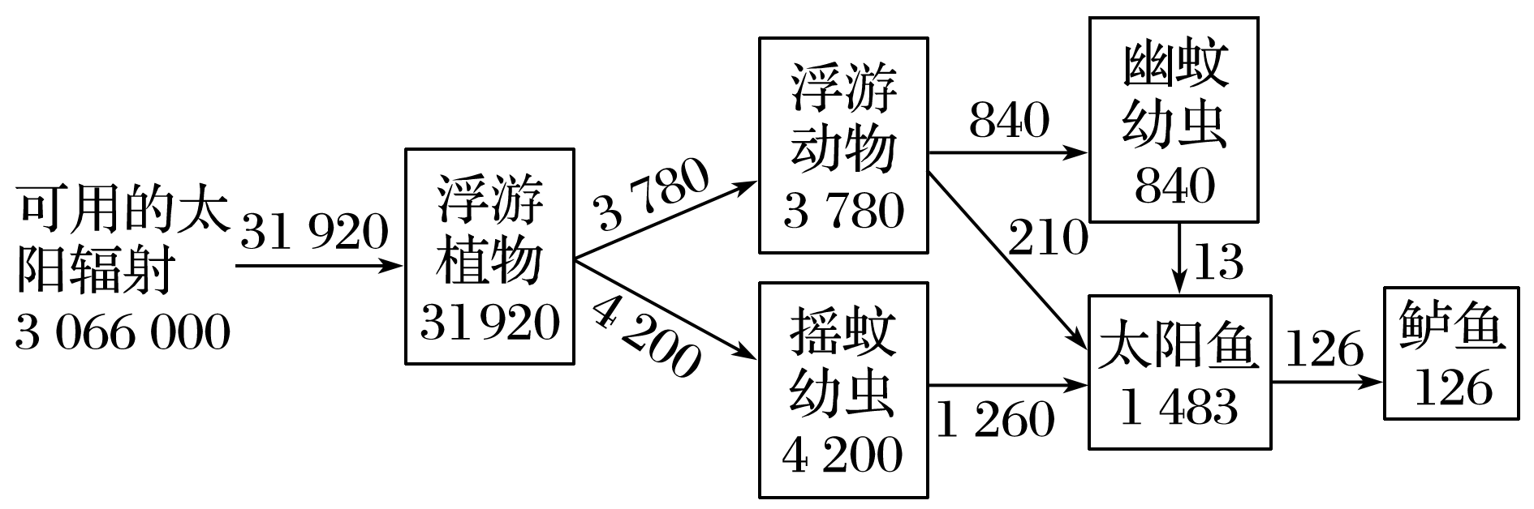
A.该食物网中最高营养级为第六营养级
B.该食物网中第一到第二营养级的能量传递效率为25%
C.太阳鱼呼吸作用消耗的能量为1 357 J·m^{－2}·a^{－1}
D.该食物网中的生物与无机环境共同构成一个生态系统
答案 B
解析 该食物网中最长食物链的最高营养级为第五营养级，A错误；能量传递效率为某一营养级同化量与上一营养级同化量之比，即(3 780＋4 200)/31 920×100%＝25%，B正确；太阳鱼的同化量(1 483)一部分在呼吸作用中散失，另一部分用于自身生长、发育和繁殖，储存在太阳鱼的有机物中，太阳鱼有机物中的能量一部分流向分解者，另一部分则被鲈鱼利用，故太阳鱼呼吸作用消耗的能量应小于1 483－126＝1 357(J·m^{－2}·a^{－1})，C错误；该食物网中的生物缺少分解者，与无机环境不能构成生态系统，D错误。
题组三 能量金字塔的分析
7.如图表示能量金字塔(①为第一营养级，②为第二营养级，③为第三营养级)，第一营养级中只有一小部分能量流入第二营养级，其原因之一是( )
INCLUDEPICTURE "E:\\张晓晴\\张晓晴\\2019\\同步\\生物\\人教必修3\\4-113.TIF" \* MERGEFORMATINET INCLUDEPICTURE "E:\\张晓晴\\张晓晴\\2019\\同步\\生物\\人教必修3\\word\\4-113.TIF" \* MERGEFORMATINET INCLUDEPICTURE "E:\\张晓晴 生物人教必修3\\word\\4-113.TIF" \* MERGEFORMATINET 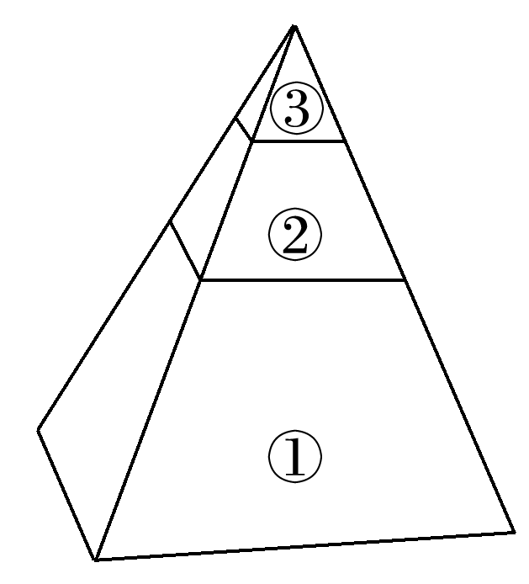
A.与消费者不同，生产者不需要更多的能量
B.第一营养级的能量部分以热能的形式散失
C.第二营养级比第一营养级具有更多的食物
D.在金字塔塔尖的生物不需要这么多能量
答案 B
解析 每个营养级都会进行呼吸作用并以热能的形式散失部分能量，每个营养级剩下的能量还有一部分被分解者利用，只有一小部分能量流向下一个营养级，因此在能量金字塔中，第一营养级中只有一小部分能量流入第二营养级，B项正确。
8.如图表示甲、乙两个特定生态系统的能量金字塔，有关解释正确的是( )
INCLUDEPICTURE "E:\\张晓晴\\张晓晴\\2019\\同步\\生物\\人教必修3\\Z9-48.TIF" \* MERGEFORMATINET INCLUDEPICTURE "E:\\张晓晴\\张晓晴\\2019\\同步\\生物\\人教必修3\\word\\Z9-48.TIF" \* MERGEFORMATINET INCLUDEPICTURE "E:\\张晓晴 生物人教必修3\\word\\Z9-48.TIF" \* MERGEFORMATINET 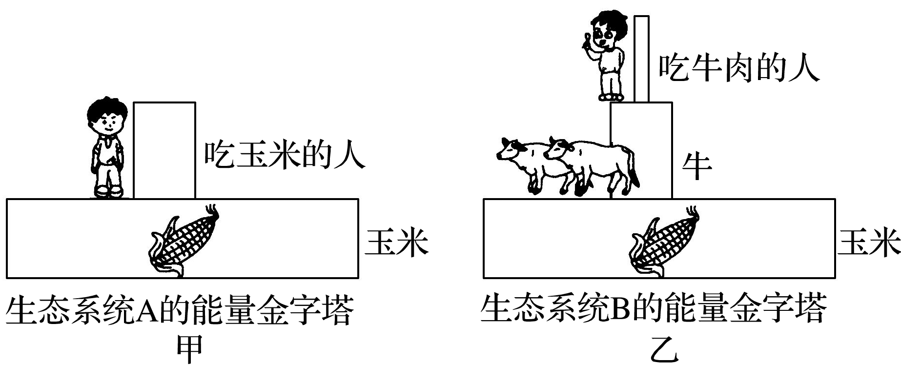
A.一个吃玉米的人所获得的能量一定比一个吃牛肉的人获得的能量多
B.能量沿食物链单向流动，传递效率随营养级的升高而逐级递减
C.若甲和乙中玉米的数量相同，能量传递效率为10%，且甲能养活10 000人，则乙能养活500人
D.若土壤中含相同浓度的DDT，则甲中的人比乙中的人体内DDT浓度低
答案 D
解析 能量流动的特点是单向流动、逐级递减，但是一个吃玉米的人所获得的能量不一定比一个吃牛肉的人获得的能量多；能量传递效率为10%～20%，不会随营养级的升高而改变；甲和乙中玉米的数量相同，能量传递效率为10%，且甲能养活10 000人，则乙能养活1 000人；DDT在沿食物链流动时，存在生物放大现象，即营养级越高，体内积累的DDT越多。

题组四 研究能量流动的实践意义
9.(2019·启东一中检测)如图是一个农业生态系统模式图，关于该系统的叙述，错误的是( )
INCLUDEPICTURE "E:\\张晓晴\\张晓晴\\2019\\同步\\生物\\人教必修3\\4-115.TIF" \* MERGEFORMATINET INCLUDEPICTURE "E:\\张晓晴\\张晓晴\\2019\\同步\\生物\\人教必修3\\word\\4-115.TIF" \* MERGEFORMATINET INCLUDEPICTURE "E:\\张晓晴 生物人教必修3\\word\\4-115.TIF" \* MERGEFORMATINET 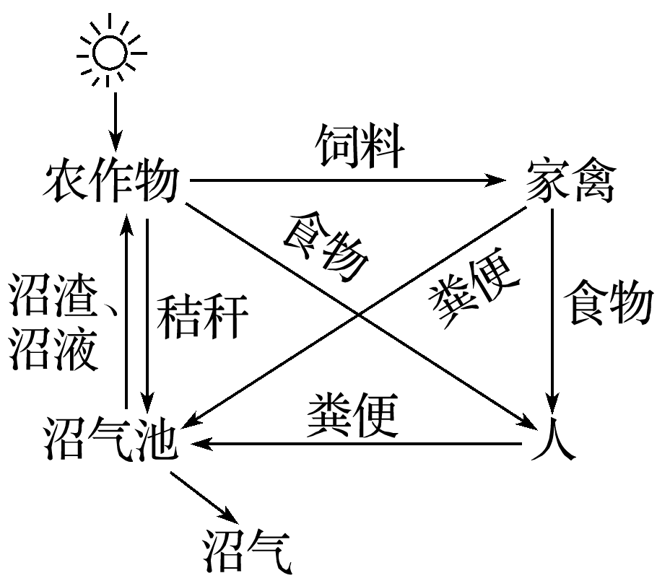
A.微生物也能利用农作物通过光合作用储存的能量
B.沼气池中的微生物也是该生态系统的分解者
C.沼渣、沼液作为肥料还田，使能量能够循环利用
D.多途径利用农作物可提高该生态系统的能量利用效率
答案 C
10.(2018·广东实验中学高二上期末)根据生态系统的结构和功能，下列叙述错误的是( )
A.“桑基鱼塘”生态系统与普通水稻田生态系统相比实现了能量的多级利用
B.人工鱼塘生态系统中消费者同化的能量往往大于生产者所固定的太阳能
C.水产养殖业，为充分利用生产者所固定的能量，应以食物链长的鱼类为养殖对象
D.营养级越高的生物种群体内积累的有毒物质越多，所获得的能量越少
答案 C
解析 “桑基鱼塘”生态系统实现了能量的多级利用，A正确；人工鱼塘生态系统中由于投放饵料，消费者同化的能量往往大于生产者所固定的太阳能，B正确；水产养殖业应以食物链短的鱼类为养殖对象，C错误；根据生物富集作用和能量逐级递减规律，营养级越高的生物种群体内积累的有毒物质越多，所获得的能量越少，D正确。
INCLUDEPICTURE "E:\\张晓晴\\张晓晴\\2019\\同步\\生物\\人教必修3\\综合强化.TIF" \* MERGEFORMATINET INCLUDEPICTURE "E:\\张晓晴\\张晓晴\\2019\\同步\\生物\\人教必修3\\word\\综合强化.TIF" \* MERGEFORMATINET INCLUDEPICTURE "E:\\张晓晴 生物人教必修3\\word\\综合强化.TIF" \* MERGEFORMATINET 
11.(2018·绵阳高二期末)实验调查得到某一树林生态系统中三个营养级及分解者的能量(单位：×10⁶ kJ)结果如表所示。以下说法正确的是( )
项目 | 同化量 | 储存量 | 呼吸量
甲 | 62.8 | 25.6 | 37.2
乙 | 12.5 | 5.7 | 6.8
丙 | 464.6 | 186.3 | 278.3
丁 | 41.6 | 16.5 | 25.1

A.可以推测丙为生产者，乙为分解者
B.流经该生态系统的总能量为4.646×10⁸ kJ
C.丁和甲同化的能量全部来自于丙
D.呼吸散失的热量可以被丙重新利用
答案 B
解析 表中同化量最多的丙为生产者，其同化的总能量(4.646×10⁸ kJ)是流经该生态系统的总能量。
12.(2016·全国Ⅲ，5)我国谚语中的“螳螂捕蝉，黄雀在后”体现了食物链的原理。若鹰迁入了蝉、螳螂和黄雀所在的树林中，捕食黄雀并栖息于林中。下列叙述正确的是( )
A. 鹰的迁入增加了该树林中蝉及其天敌的数量
B.该生态系统中细菌产生的能量可流向生产者
C.鹰的迁入增加了该生态系统能量消耗的环节
D.鹰的迁入改变了该生态系统能量流动的方向
答案 C
解析 鹰迁入后，形成了食物链“植物→蝉→螳螂→黄雀→鹰”，据此可知，鹰的迁入会使该树林中黄雀的数量减少，这导致蝉的天敌(螳螂)的数量增加，进而导致蝉的数量减少，A错误；能量流动是沿着食物链进行的，细菌是分解者，不参与食物链的构成，即细菌的能量不能流向生产者，B错误；能量流动是沿着食物链进行的，鹰的迁入没有增加该生态系统能量流动的方向，C、D错误。
13.(2015·海南，25)关于草原生态系统能量流动的叙述，错误的是( )
A.能量流动包括能量的输入、传递、转化和散失的过程
B.分解者所需的能量可来自各营养级生物所储存的能量
C.生态系统维持正常功能需要不断得到来自系统外的能量
D.生产者固定的能量除用于自身呼吸外，其余均流入下一营养级
答案 D
解析 生态系统中能量的输入、传递、转化和散失的过程，称为生态系统的能量流动，A正确；分解者能将动植物遗体和动物的排遗物中的有机物分解成无机物，动物和植物构成食物链和食物网，所以分解者所需的能量来自各营养级生物储存的能量，B正确；地球上几乎所有的生态系统所需的能量都来源于太阳，通过生产者的固定使能量流入生态系统，经过食物链、食物网能量逐渐散失，不能重复利用，所以需要不断得到来自系统外的能量，C正确；生产者固定的能量，去向有自身的呼吸消耗、流入下一营养级，残枝败叶流向分解者，D错误。
14.(2018·浙江十校联考)某生态系统由甲、乙、丙、丁、戊5个种群(不包括分解者)形成一定的营养结构，下表列出了各种群相关的能量值。下图中的B表示种群乙同化的能量，其中①～⑦表示能量值的多少。
种群 | 甲 | 乙 | 丙 | 丁 | 戊
同化的能量(kJ) | 1.1×10⁸ | 2×10⁷ | 1.9×10⁹ | 9×10⁷ | 3.4×10⁶
通过呼吸作用散失的能量(kJ) | 5.6×10⁷ | 9.5×10⁶ | 3.1×10⁸ | 4.2×10⁷ | 2.2×10⁶
INCLUDEPICTURE "E:\\张晓晴\\张晓晴\\2019\\同步\\生物\\人教必修3\\4-116.TIF" \* MERGEFORMATINET INCLUDEPICTURE "E:\\张晓晴\\张晓晴\\2019\\同步\\生物\\人教必修3\\word\\4-116.TIF" \* MERGEFORMATINET INCLUDEPICTURE "E:\\张晓晴 生物人教必修3\\word\\4-116.TIF" \* MERGEFORMATINET 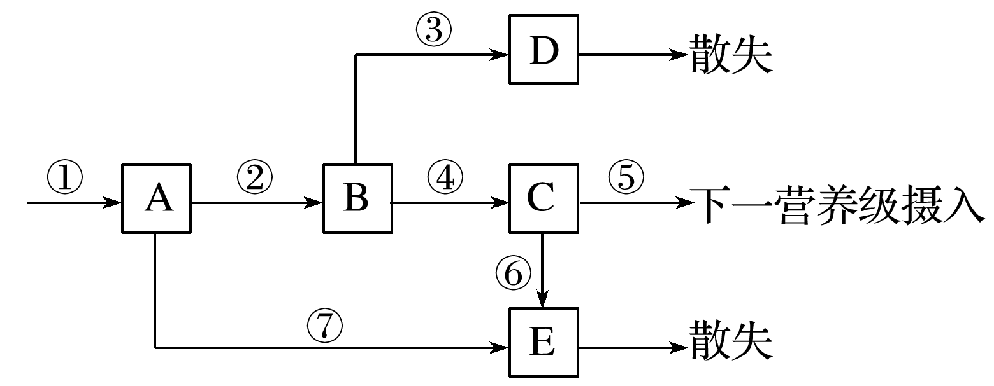
(1)写出该生态系统中的食物网： ，物种甲和物种丁的种间关系是 。
(2)种群乙和种群戊之间的能量传递效率为 。
(3)图中的C表示的是用于种群乙 的能量，其中④的值为 kJ。
(4)图中⑥所对应的能量值中 (填“包含”或“不包含”)种群乙的生物排出的粪便中有机物所含的能量。
答案 (1) INCLUDEPICTURE "E:\\张晓晴\\张晓晴\\2019\\同步\\生物\\人教必修3\\4-117.TIF" \* MERGEFORMATINET INCLUDEPICTURE "E:\\张晓晴\\张晓晴\\2019\\同步\\生物\\人教必修3\\word\\4-117.TIF" \* MERGEFORMATINET INCLUDEPICTURE "E:\\张晓晴 生物人教必修3\\word\\4-117.TIF" \* MERGEFORMATINET 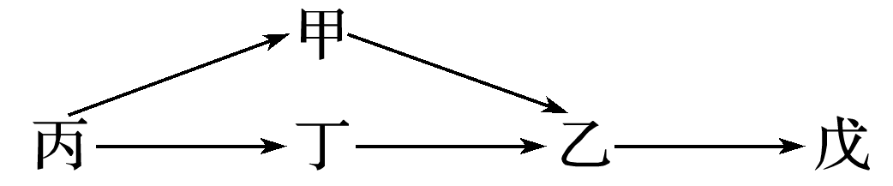 竞争 (2)17% (3)生长、发育和繁殖 1.05×10⁷ (4)不包含
解析 (1)丙的能量最多，为生产者；甲、丁的能量次之，为初级消费者；乙、戊分别为次级消费者和三级消费者，则食物网为 INCLUDEPICTURE "E:\\张晓晴\\张晓晴\\2019\\同步\\生物\\人教必修3\\4-118.TIF" \* MERGEFORMATINET INCLUDEPICTURE "E:\\张晓晴\\张晓晴\\2019\\同步\\生物\\人教必修3\\word\\4-118.TIF" \* MERGEFORMATINET INCLUDEPICTURE "E:\\张晓晴 生物人教必修3\\word\\4-118.TIF" \* MERGEFORMATINET 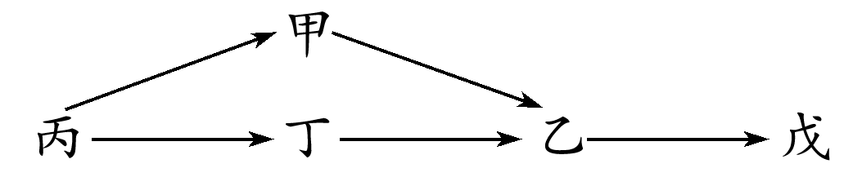，根据食物网的组成可知，物种甲和物种丁之间为竞争关系。(2)根据表格数据进行计算，种群乙和种群戊之间的能量传递效率＝种群戊的同化量÷种群乙的同化量×100%＝(3.4×10⁶)÷(2×10⁷)×100%＝17%。(3)题图中的C表示的是用于种群乙自身生长、发育和繁殖的能量。B表示种群乙同化的能量(2×10⁷ kJ)，D表示呼吸作用散失的能量(9.5×10⁶ kJ)，所以④的值为1.05×10⁷ kJ。(4)种群乙的生物排出的粪便中所含有机物的能量属于上一个营养级的能量，不包含在图中⑥所对应的能量值中。
15.(2018·济宁一中质检)下图是对某湖泊的能量调查结果[单位：kJ/(cm²·a)]，请据图回答下列问题：
INCLUDEPICTURE "E:\\张晓晴\\张晓晴\\2019\\同步\\生物\\人教必修3\\4-119.TIF" \* MERGEFORMATINET INCLUDEPICTURE "E:\\张晓晴\\张晓晴\\2019\\同步\\生物\\人教必修3\\word\\4-119.TIF" \* MERGEFORMATINET INCLUDEPICTURE "E:\\张晓晴 生物人教必修3\\word\\4-119.TIF" \* MERGEFORMATINET 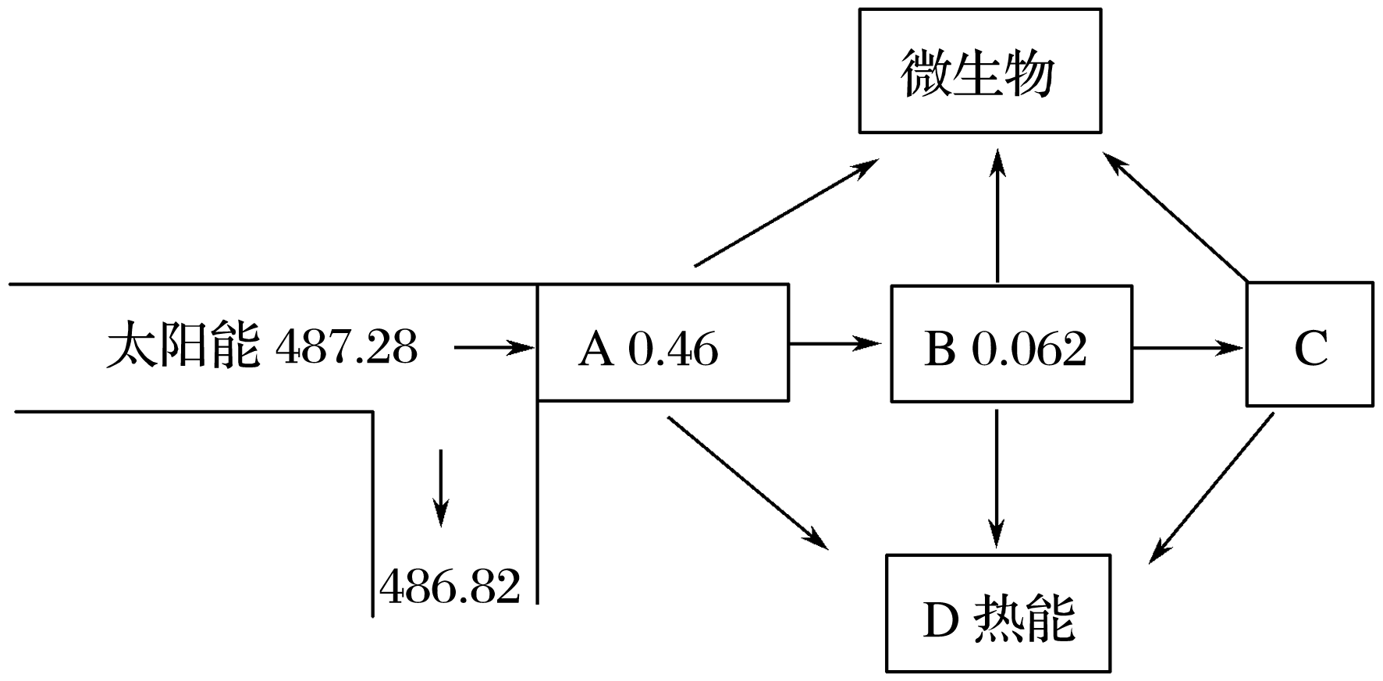
(1)流经该生态系统的总能量是指 ，有 kJ/(cm²·a)。
(2)能量从第一营养级到第二营养级的传递效率约为 %，这说明了能量流动的特点是 的，也就是说食物链越长， 越多。
(3)D(热能)是通过 产生的能量。
(4)能量流动具有单向、不循环的特点，主要原因是由于生物不能在代谢中利用
。
答案 (1)生产者固定的太阳能的总量 0.46 (2)13.5 逐级递减 能量流失 (3)呼吸作用 (4)呼吸放出的热能
解析 解答本题容易出现的问题是：①识图不准，分辨能力差，误把487.28当成流经该生态系统的总能量；②能量传递效率应该通过计算回答，即×100%≈13.5%，不能填写10%～20%；③热能是通过各营养级生物的呼吸作用释放出来的，这部分能量是不能再利用的，只能散失。“呼吸作用”此时不能用“分解作用”或“代谢作用”来代替。

